[重磅！第二军医大学 09 年发表的论文遭撤稿](https://mp.weixin.qq.com/s?__biz=MzkyMjc5NDM3Nw==&mid=2247494388&idx=1&sn=17bb755b146c424e703c88f1ed1a437f)

学术君[学术警示录](javascript:void(0);)2025-04-24 10:07:00浙江

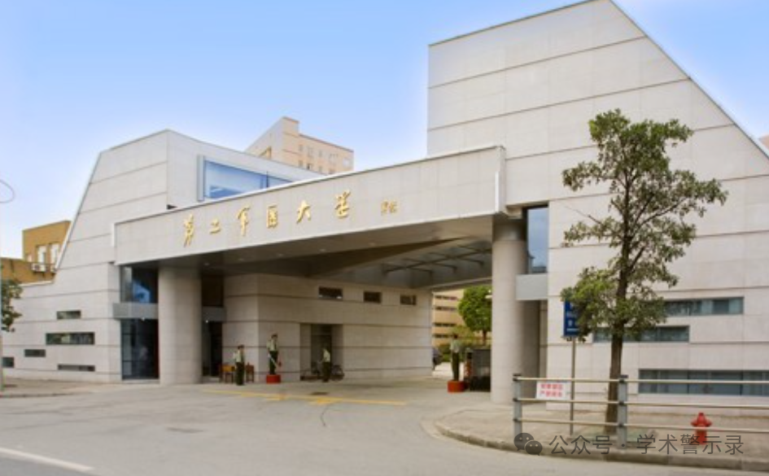

**论**

**文**

**信**

息

?

2009年，来自第二军医大学海军医学院潜水医学系的 Qiang Sun , Zhimin Kang , Jianmei Cai , Wenwu Liu , Yun Liu , John H. Zhang , Petar J. Denoble , Hengyi Tao , Xuejun Sun 在 Experimental Biology and Medicine 期刊发表了一篇题目为：Hydrogen-rich saline protects myocardium against ischemia/reperfusion injury in rats的论文。

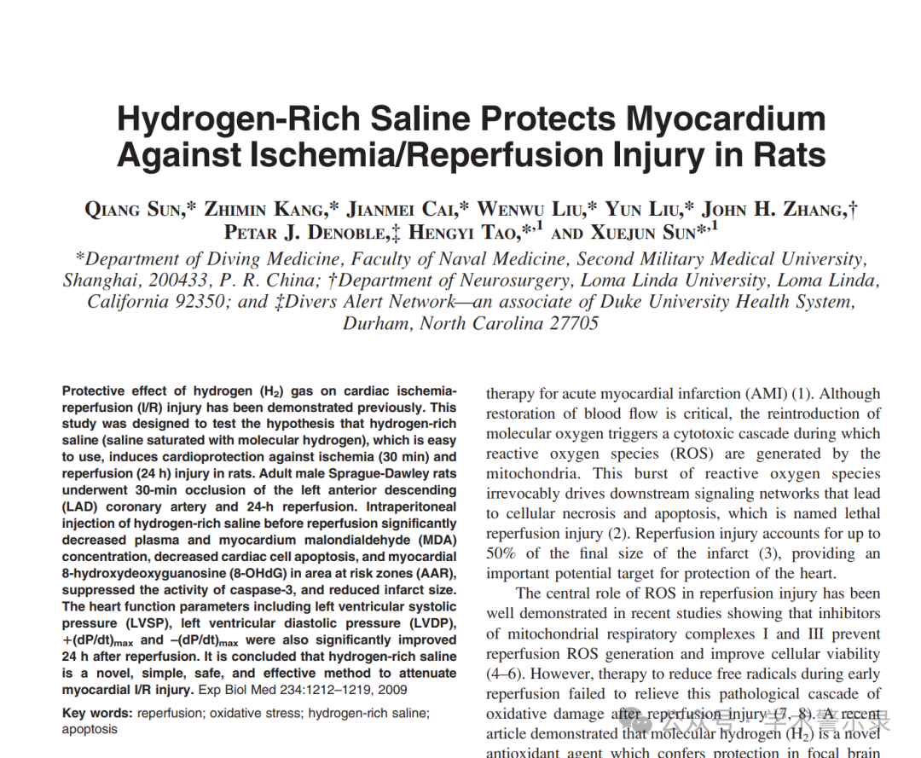

**质**

**疑**

**信**

**息**

?

**2024年12月，国际著名职业学术打假人René Aquarius 在 Pubpeer 论坛发表评论：**

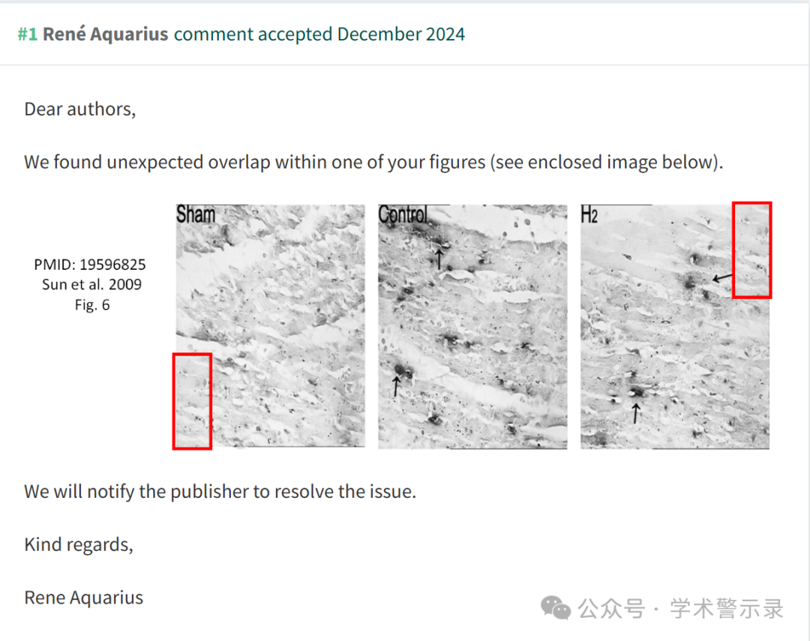

**回**

**复**

**信**

**息**

?

2025 年 4 月 10 日撤回：https://doi.org/10.3389/ebm.2025.10605

发布后，PubPeer 平台上对已发布图表中图像的完整性提出了担忧。具体来说，图 6 中 Sham 和 H2 图像的突出显示部分似乎是重复的。

作者在调查期间仍然没有回应，也没有提供令人满意的解释，调查是根据实验生物学和医学的政策进行的。因此，该文章的数据和结论被认为不可靠，该文章已被撤回。

这一撤稿得到了 Experimental Biology and Medicine 主编的批准。作者收到了有关撤回的通知。EBM 感谢 PubPeer 上的用户让我们注意到已发布的文章。

信息来源：

https://pubpeer.com/publications/6B5F7DE5DFE1EF80A4DA65694478EE

免责声明：

本文中的所有信息均源自学术网站及已公开资料。我们虽努力确保信息的准确性与完整性，但无法对此做出绝对保证。若发现纰漏或不实之处，请联系公众号后台。

